FAKULTET ELEKTROTEHNIKE I RAČUNARSTVA

3. LABORATORIJSKA VJEŽBA

Marko Zaninović

**Uvod**

U sklopu ovog projekta izrađena je verzija igrice Zmijica.

U njoj igrač upravlja zmijom koja jede jabuke koje se stvaraju na nasumičnoj lokaciji.

Igra je izrađena u programskom jeziku python i koristi pygame knjižnicu, igra se može pokrenuti u komadnoj liniji naredbom python snake.py

Na ekranu je uvijek jedna jabuka i kada ju zmija pojede zmija postaje duža i stvara se nova jabuka.

Cilj igre je da zmija pojede što više jabuka i igra traje sve dok se zmija ne zabi u barijeru na rubu ekrana (slika 1) ili ugrize samu sebe (slika 2) i u tom slučaju se na ekranu pokaže poruka da je došlo do kraja igre.

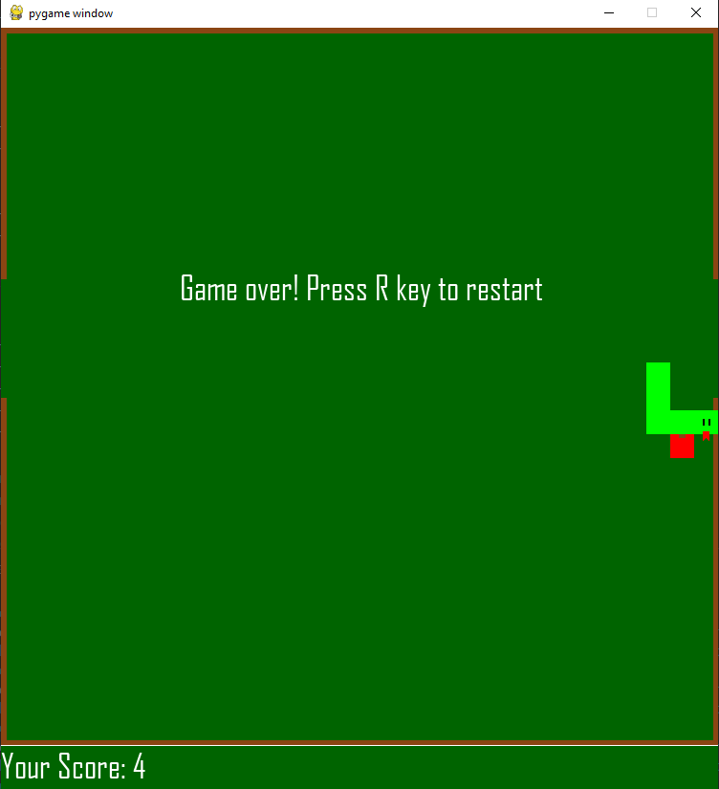

Slika Kraj igre u slučaju kada se zmija zabije u zid

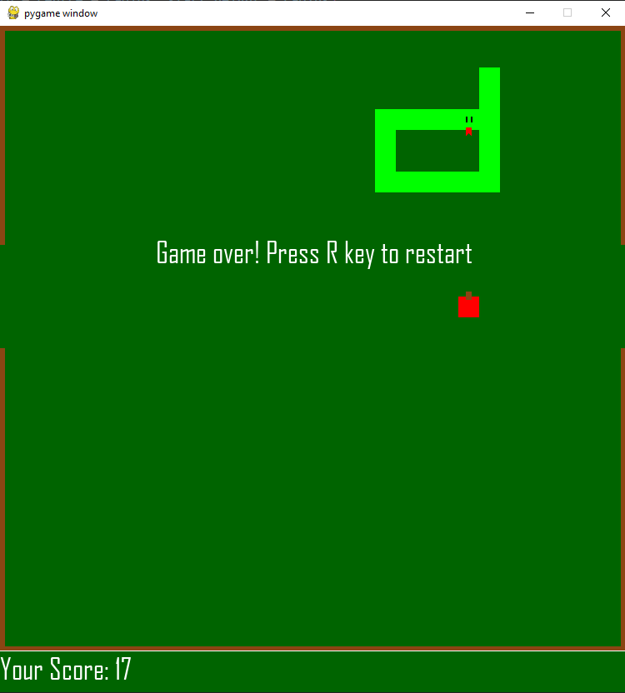

Slika Kraj igre u slučaju kada zmije ugrize samu sebe

**Kontrole**

Zmija se može micati horizontalno i vodoravno a s njom se upravlja pomoću strelica na tipkovnici.

Kada upravljamo sa zmijom iako se ona može gibati u 4 smjera onemogućeno da zmija iz jednog smjera prijeđe u njoj suprotan smjer.

Kada igra završi igrač može započeti novu igru pritiskom na gumb r

**Dodatni elementi igre**

Kako zmija raste tako i igra ubrzava što otežava igraču manevriranje sa zmijom.

Zmiji je također omogućeno da prođe kroz prolaz u barijeri i u tom slučaju će se ona izaći na suprotnoj strani gdje se nalazi drugi prolaz u barijeri (slika 3).

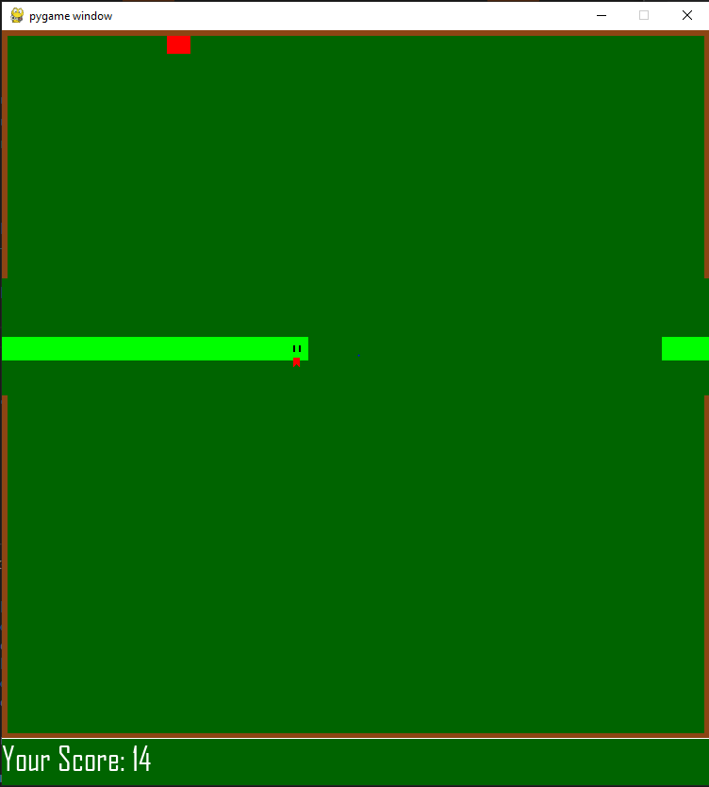

Slika Primjer kako zmija prolazi kroz jedan prolaz i izlazi na suprotnom

**Implementacija**

Implementacija sadrži krasu Snake i klasu Block. Snake klasa modelira zmijicu i kod nje se nalaze metode koje upravljaju njom. Zmija i jabuke se sastoje od elemenata klase Block koju koristimo da iscrtamo jabuku i glavu i tijelo zmije.

U petlji se poziva metoda koja pomiče zmiju u kojoj se isto gledaju pritisci gumba igrača i zatim se provjerava da li u novonastaloj poziciji došlo do jednog od slučaja gdje igra završava i da li je pozicija glave od zmije jednaka poziciji jabuke tj. da li je zmija pojela jabuku.

**Upute za pokretanje**

Igra je izrađena u programskom jeziku python i koristi pygame knjižnicu, igra se može pokrenuti u komadnoj liniji naredbom uz pretpostavku da je instaliranja pygame knjižnice

python snake.py